- Judul Naskah
Perbandingan Model Machine Learning untuk Strategi Predictive Maintenance pada Metering System di PT KPI Balikpapan

Data Penulis
II. Penulis Pertama:
- Nama : Muhammad Riva’i
- Afiliasi : Teknik Elektro, Universitas Mulawarman, Kalimantan Timur, Indonesia
- Email : mrevi60@gmail.com
- ID Scopus/Orcid : -
III. Penulis Kedua:
- Nama : Adi Pandu Wirawan
- Afiliasi : Teknik Elektro, Universitas Mulawarman, Kalimantan Timur, Indonesia
- Email : adipandu@ft.unmul.ac.id
- ID Scopus/Orcid : 57189234130
IV. Penulis Ketiga:
- Nama : Muslimin
- Afiliasi : Teknik Elektro, Universitas Mulawarman, Kalimantan Timur, Indonesia
- Email : muslimin@ft.unmul.ac.id
- ID Scopus/Orcid : 57201859172

Perbandingan Model Machine Learning untuk Strategi Predictive Maintenance pada Metering System di PT KPI Balikpapan

Muhammad Riva’i¹⁾, Adi Pandu Wirawan 2²⁾, Muslimin 3³⁾
¹⁾ Teknik Elektro, Universitas Mulawarman, Kalimantan Timur, Indonesia
²⁾ Teknik Elektro, Universitas Mulawarman, Kalimantan Timur, Indonesia
³⁾ Teknik Elektro, Universitas Mulawarman, Kalimantan Timur, Indonesia
E-mail: ¹⁾ mrevi60@gmail.com, ²⁾ adipandu@ft.unmul.ac.id ³⁾muslimin@ft.unmul.ac.id

ABSTRAK

Predictive Maintenance adalah pendekatan perawatan yang memprediksi kapan suatu alat akan rusak, sehingga perbaikan bisa dilakukan lebih awal. Metering System adalah alat utama untuk mengukur volume dalam transaksi migas, sehinnga membutuhkan akurasi tinggi. Saat ini, perawatan Metering System di lapangan masih menggunakan metode preventive maintenance, yaitu pemeliharaan rutin berdasarkan jadwal. Penelitian ini bertujuan untuk menentukan model Machine Learning yang akurat dan efektif untuk diterapkan dalam strategi Predictive Maintenance. Metode penelitian melibatkan pelatihan dan pengujian model menggunakan aplikasi Matlab. Ada tiga model yang digunakan dalam penelitian ini, yaitu Random Forest, Support Vector Machine, dan Artificial Neural Network. Kinerja model dievaluasi secara mendalam menggunakan confusion matrix serta metrik akurasi, presisi, recall dan f1-score. Hasil analisis menunjukkan bahwa ANN adalah model yang paling optimal secara keseluruhan. ANN meraih akurasi tertinggi sebesar 98%, dan juga memiliki recall tertinggi (98%), menjadikan efektif dalam mengidentifikasi semua kasus positif. Kombinasi presisi dan recall yang tinggi ini tercermin dari f1-score tertinggi (95%), yang merupakan indikator performa model yang paling seimbang. Dengan demikian, model ANN menjadi pilihan yang paling cocok untuk strategi predictive pada Metering System, diharapkan dapat meningkatkan efisiensi, keamanan dan penghematan biaya perusahaan.

Kata Kunci: Predictive Maintenence, Metering System, Machine Learning, Random Forest, Support Vector Machine, Artificial Neural Network

ABSTRACT

Predictive Maintenance is a maintenance approach that forecasts when equipment will fail, allowing repairs to be performed proactively. A Metering System is a key tool for measuring the volume of oil and gas in transactions, requiring high accuracy. Currently, maintenance of Metering Systems at the plant relies on preventive maintenance, which is routine, schedule-based upkeep. This research aims to identify an accurate and effective Machine Learning model for implementing a Predictive Maintenance strategy. The research method involved training and testing the models using the Matlab application. Three models were used in this study: Random Forest, Support Vector Machine, and Artificial Neural Network. Model performance was evaluated in detail using a confusion matrix and metrics such as accuracy, precision, recall, and f1-score. The analysis showed that the ANN model was the most optimal overall. It achieved the highest accuracy at 98% and the highest recall at 98%, making it highly effective at identifying all positive cases. The strong combination of precision and recall was reflected in the highest f1-score of 95%, which is the most balanced indicator of model performance. Therefore, the ANN model is the most suitable choice for a Predictive Maintenance strategy on the Metering System, and its implementation is expected to improve company efficiency, safety, and cost savings.

Keyword: Predictive Maintenence, Metering System, Machine Learning, Random Forest, Support Vector Machine, Artificial Neural Network

Pendahuluan
PT Kilang Pertamina Internasional merupakan perusahaan yang bergerak di bidang minyak dan gas, mulai dari eksplorasi, produksi, pengolahan, hingga distribusi dan pemasaran energi seperti BBM, gas, dan petrokimia. Dalam proses operasionalnya, akurasi dan efisiensi sangat penting, terutama dalam hal pengukuran produk minyak dan gas menggunakan Metering System. Sistem ini sangat krusial karena digunakan dalam proses custody transfer, yaitu saat terjadi perpindahan kepemilikan produk antar pihak, misalnya dari kilang ke kapal (Khairot, 2015).
Metering System adalah alat utama untuk mengukur volume dalam transaksi migas, sehingga membutuhkan akurasi tinggi. Saat ini, perawatan Metering System di lapangan masih menggunakan metode preventive maintenance, yaitu pemeliharaan rutin berdasarkan jadwal. Metode ini memiliki kekurangan karena tidak mempertimbangkan kondisi nyata alat seperti pemantauan kondisi real-time atau tanda-tanda awal kerusakan dan penurunan kinerja, sehingga bisa menimbulkan biaya yang tidak efisien dan tidak optimal dalam mencegah kerusakan.
Sebagai solusi, yaitu penggunaan Predictive Maintenance (PdM). PdM adalah pendekatan perawatan yang memprediksi kapan alat akan rusak sehingga perbaikan bisa dilakukan lebih awal. Hal ini bisa mengurangi waktu henti mesin (downtime), mencegah kerusakan besar, dan menghemat biaya. Dengan bantuan Machine Learning, Predictive Maintenance bisa dilakukan dengan lebih akurat. Model Machine Learning dapat menganalisis data historis dari sensor untuk mendeteksi pola kerusakan dan menentukan waktu perawatan yang tepat (PLN, 2018). Machine Learning adalah subbidang kecerdasan buatan (Artificial Intelligence) yang berfokus pada pengembangan algoritma dan model statistik yang memungkinkan komputer meningkatkan kinerjanya pada suatu tugas dari waktu ke waktu tanpa diprogram secara kompleks (Junaidi et al., 2024).
Beberapa penelitian telah membuktikan potensi Machine Learning dalam Predictive Maintenance. (Kusumaningrum, 2021) menggunakan algoritma SVM, ANN, dan Random Forest untuk memprediksi kondisi dan ketersediaan mesin. Bagus Sajiwo dkk. (Sajiwo et al., 2023) memanfaatkan KNN, SVM, dan Random Forest untuk memperkirakan umur pakai mesin jet dengan evaluasi R² dan RMSE. Sementara itu, (Sari et al., 2024) menunjukkan bahwa Machine Learning juga efektif untuk prediksi harga melalui aplikasi web, membuktikan fleksibilitas dan kepraktisan teknologi ini dalam berbagai bidang.
Pemilihan model yang tepat sebelum implementasi lapangan adalah fondasi utama dari keberhasilan Predictive Maintenance. Ini menentukan apakah sistem mampu memberikan prediksi yang akurat. Setiap model memiliki cara kerja dan keunggulan masing-masing dalam mengenali pola, serta komputasi dan waktu pelatihan yang berbeda-beda. Kemudian risiko jika memilih model yang salah dapat mengakibatkan maintenance terlalu sering (boros biaya), kerusakan parah dan menggangu kegiatan produksi, serta risiko keselamatan. Sehingga, pemilihan model yang tidak tepat bisa berdampak langsung pada efisiensi, keamanan, dan biaya operasional.
Penelitian oleh (Zidane et al., 2025) yang mengulas berbagai studi tentang penerapan Machine Learning dan deep learning dalam sistem Predictive Maintenance di sektor industri, menyimpulkan bahwa model Machine Learning seperti Logistic Regression, Random Forest, dan Neural Network sangat akurat dalam memprediksi kegagalan mesin, bahkan ada yang mencapai akurasi lebih dari 90%. Selain itu (Purmala, 2021) juga melakukan studi penggunaan algoritma seperti Random Forest, Support Vector Machine (SVM), dan Artificial Neural Network (ANN) sebagai metode umum untuk mendiagnosis dan memprediksi fenomena berdasarkan data yang diolah di industri manufaktur.
Pemilihan algoritma Random Forest, Support Vector Machine (SVM), dan Artificial Neural Network (ANN) dalam penelitian ini didasarkan pada pertimbangan efektivitas, keragaman pendekatan, dan bukti performa yang baik dari studi-studi sebelumnya. Ketiganya mewakili tipe algoritma yang berbeda dan sering digunakan dalam Predictive Maintenance. Selain itu, pembatasan ini juga mempertimbangkan keterbatasan waktu, dan fokus analisis agar penelitian tetap efisien dan terarah.
Oleh karena itu, dalam penelitian ini dilakukan perbandingan beberapa model Machine Learning, yaitu Random Forest, Support Vector Machine (SVM), dan Artificial Neural Network (ANN) dalam memprediksi kerusakan alat. Dengan membandingkan ketiga model ini, diharapkan akan menemukan model yang paling sesuai dan akurat untuk strategi Predictive Maintenance pada Metering System, dengan cara melakukan evaluasi menggunakan confusion matrix dan penghitungan metrik lainnya (akurasi, presisi, recall dan f1-score). Penelitian ini dilakukan di PT Kilang Pertamina Internasional RU V, Balikpapan. Karena diperusahaan tersebut belum diterapkan strategi Predictive Maintenance pada Metering System. Penerapan strategi ini diharapkan dapat membantu perusahaan menjadi lebih efisien, aman, hemat biaya, dan modern, dengan memanfaatkan data dan teknologi untuk mendukung pengambilan keputusan perawatan yang lebih cerdas.

Metode Penelitian
Pada penelitian ini menggunakan beberapa model Machine Learning, yaitu Random Forest, Support Vector Machine, dan Artificial Neural Network. Ketiga model tersebut akan dibandingkan dan dievaluasi dengan metrik seperti akurasi, presisi, recall dan f1-score. Pelatihan dan pengujian model dilakukan menggunakan aplikasi Matlab, yang akan menampilkan confusion matrix. Data yang digunakan akan diolah terlebih dahulu sebelum digunakan, dan akan dilakukan pemisahan data menjadi 2 bagian yaitu set pelatihan dan set pengujian. kemudian dilakukan evaluasi dan perbandingan pada model, yang bertujuan mendapatkan model yang cocok untuk strategi Predictive Maintenance.
Data yang digunakan pada penelitian ini yaitu data sekunder dari perusahaan. Data tersebut merupakan data preventive maintenance, yaitu data yang berisi informasi tentang perawatan rutin pada peralatan, yang dilakukan setiap hari, minggu, atau bulan. Pada data tersebut, ada detail tentang suhu dan tekanan, catatan kerusakan, waktu kejadian, kode alat (tag), produk, dan lokasi tempat perawatan dilakukan. Data yang didapat tidak langsung digunakan, namun harus melalui yang namanya preprocessing data.
Preprocessing data adalah langkah yang penting untuk menyiapkan data mentah sebelum digunakan dalam analisis atau pemodelan machine learning. Data yang diperoleh biasanya belum siap pakai karena bisa saja terdapat nilai yang hilang, data ganda, tidak konsisten, atau outlier. Ada beberapa metode yang digunakan dalam pengolahan data pada penelitian ini. Data Cleaning (Pembersihan data) adalah proses membersihkan data dengan menghapus data duplikat, menangani data yang hilang, memperbaiki kesalahan input atau format. Kemudian terdapat metode feature scalling, yaitu mengubah nilai-nilai fitur (variabel input) agar berada dalam rentang tertentu. Biasanya antara 0 dan 1. Misalnya, jika fitur suhu dan tekanan memiliki skala yang berbeda, normalisasi akan menyesuaikan kedua fitur tersebut agar berada dalam rentang yang sama, sehingga model lebih stabil dan akurat. Penggunaan Encoding untuk mengubah data kategori (seperti teks atau label) menjadi format numerik agar bisa digunakan oleh algoritma machine learning. Kemudian langkah terakhir yang merupakan langkah penting, yaitu melakukan pembagian data. Data yang digunakan akan dibagi menjadi dua bagian utama, yaitu data latih (training set) dan data uji (testing set). Data latih digunakan untuk melatih model agar dapat mengenali pola data, sedangkan data uji digunakan untuk menguji kemampuan model dalam memprediksi data yang belum pernah dilihat sebelumnya. Umumnya, data dibagi dengan proporsi 70-80% untuk pelatihan dan 20-30% untuk pengujian. Kemudian melakukan implementasi algoritma menggunakan aplikasi Matlab.

Hasil dan Pembahasan
Analisis dilakukan menggunakan tools yang ada di Matlab. Ketiga model tersebut dilatih dan diuji menggunakan aplikasi tersebut, yang dimana akan menampilkan confusion matrix. Dari ketiga model tersebut hasil dari confusion matrix akan dihitung akurasi, presisi, recall dan f1-score menggunakan rumus sebagai berikut.
$Akurasi= \frac{(TP+TN)}{TP+FP+FN+TN}$ (1)
$Recall= \frac{TP}{TP+FN}$ (2)
$Presisi= \frac{TP}{TP+FP}$ (3)
$F-Score= 2 ×\frac{(Presisi×Recall) }{Presisi+Recall}$ (4)

Pada persamaan (1), akurasi menggambarkan proporsi jumlah prediksi yang benar dibandingkan dengan seluruh sampel data yang diuji. Persamaan (2) menyatakan recall atau sensitivitas, yang mengukur seberapa banyak data positif yang berhasil diprediksi dengan benar oleh model. Selanjutnya, pada persamaan (3), presisi menunjukkan rasio antara prediksi positif yang benar terhadap seluruh prediksi positif yang dihasilkan model. Sementara itu, persamaan (4) mendefinisikan F-Score sebagai nilai tengah antara presisi dan recall, yang diperoleh melalui perhitungan rata-rata harmonik dari keduanya (Febtiawan et al., 2024).
Setelah dilakukan pengimplementasian menggunakan aplikasi Matlab, didapatkan hasil confusion matrix dari model Random Forest, Support Vector Machine dan Artificial Neural Network sebagai berikut.

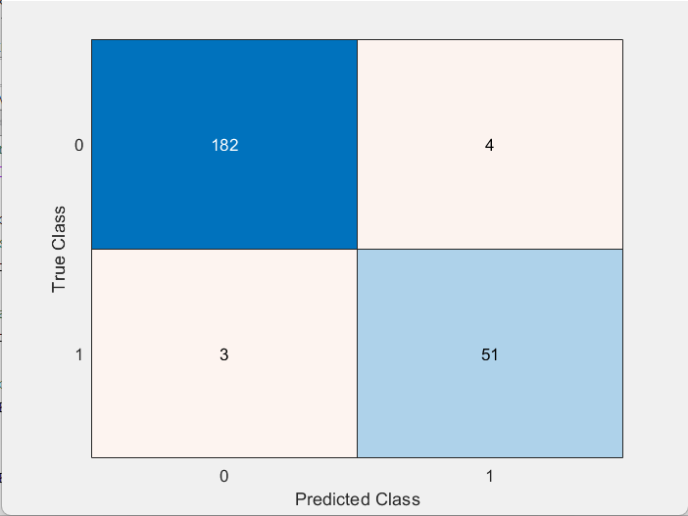
Gambar 1 Confusion matrix model Random Forest
Pada gambar 1 confusion matrix model random forest diatas terdapat dua kelas yaitu true class yang berisi data positif (satu) dan data negatif (nol). Dari gambar diatas didapatkan hasil pemodelan, 182 data memprediksi kasus negatif dengan baik. 51 data memprediksi kasus positif dengan baik. Terdapat 4 kesalahan prediksi, dimana data seharusnya negatif tapi diprediksi positif. Kemudian ada 3 kesalahan lain, dimana data yang seharusnya positif namun diprediksi negatif oleh model.

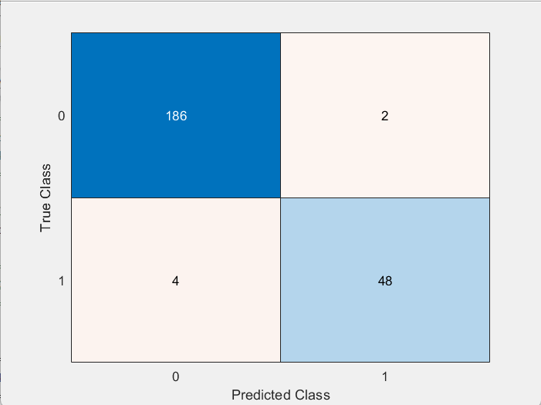
Gambar 2 Confusion matrix model Support Vector Machine
Pada gambar 2 confusion matrix model support vector machine diatas terdapat dua kelas yaitu true class yang berisi data positif (satu) dan data negatif (nol). Dari gambar diatas didapatkan hasil pemodelan, 186 data memprediksi kasus negatif dengan baik. 48 data memprediksi kasus positif dengan baik. Terdapat 2 kesalahan prediksi, dimana data seharusnya negatif tapi diprediksi positif. Kemudian ada 4 kesalahan lain, dimana data yang seharusnya positif namun diprediksi negatif oleh model.

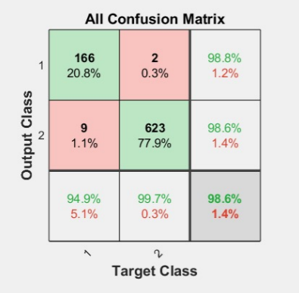
Gambar 3 Confusion matrix model Artificial Neural Network
Pada gambar 3 confusion matrix model artificial neural network diatas terdapat dua kelas yaitu, output class (prediksi) dan target class (keadaan sebenarnya). Angka 1 menunjukkan data positif, sedangkan angka 2 menunjukkan data negatif. Dari gambar diatas didapatkan hasil pemodelan, 623 data memprediksi kasus negatif dengan baik. 166 data memprediksi kasus positif dengan baik. Terdapat 2 kesalahan prediksi, dimana data seharusnya negatif tapi diprediksi positif. Kemudian ada 9 kesalahan lain, dimana data yang seharusnya positif namun diprediksi negatif oleh model.
Setiap confusion matrix yang dihasilkan merepresentasikan akurasi, presisi, recall, dan f1-score dari masing-masing model dalam mengklasifikasikan data. Hasil ini menunjukkan seberapa baik setiap model dalam membedakan antara kelas positif dan kelas negatif, serta mengidentifikasi kesalahan seperti false positives dan false negatives. Dengan membandingkan matriks-matriks ini, dapat dilihat model mana yang memiliki performa paling optimal untuk strategi Predictive Maintenance.
Tabel 1 Perbandingan evaluasi performa model
Model | Akurasi | Presisi | Recall | F1-score
RF | 97% | 92% | 94% | 93%
SVM | 97,5% | 96% | 92% | 93%
ANN | 98% | 94% | 98% | 95%

Pada tabel 1 didapatkan akurasi tertinggi oleh model ANN dengan persentase 98%. Ini menunjukkan bahwa model ANN memiliki kemampuan prediksi yang paling baik secara keseluruhan dibandingkan model lainnya. Presisi tertinggi dimiliki oleh model SVM dengan persentase 96%. Hal ini berarti dari semua data yang diprediksi positif, model SVM memiliki tingkat ketepatan tertinggi. Recall tertinggi dipegang oleh model ANN dengan persentase 98%. Ini menandakan bahwa model ANN adalah yang paling efektif dalam mengidentifikasi atau "menemukan" semua data yang seharusnya berkelas positif. F1-Score tertinggi juga dipegang oleh model ANN dengan persentase 95%. Nilai ini menunjukkan bahwa model ANN memiliki keseimbangan terbaik antara Presisi dan Recal.

Kesimpulan
Berdasarkan analisis tabel perbandingan kinerja model, dapat disimpulkan bahwa Artificial Neural Network (ANN) adalah model yang paling optimal secara keseluruhan. Kinerjanya melampaui dua model lainnya, yaitu Support Vector Machine (SVM) dan Random Forest (RF). Keunggulan ANN tampak jelas dari perolehan akurasi tertinggi (98%), yang menunjukkan kemampuannya dalam melakukan prediksi yang sangat tepat. Selain itu, ANN juga memiliki recall tertinggi (98%), membuktikan efektivitasnya dalam mengidentifikasi semua data yang berkelas positif. Kombinasi dari presisi dan recall yang tinggi ini tercermin pada F1-Score tertinggi (95%), yang merupakan indikator paling andal untuk performa model yang seimbang. Meskipun SVM menunjukkan keunggulan pada presisi (96%), hal ini tidak cukup untuk melampaui kinerja menyeluruh ANN. Sementara itu, Random Forest menunjukkan performa yang solid, namun berada di bawah dua model lainnya. Secara keseluruhan, ANN merupakan pilihan terbaik karena konsistensi dan dominasinya pada metrik-metrik evaluasi yang paling krusial. Sehingga, model ANN merupakan model yang cocok untuk digunakan dalam strategi Predictive Maintenance pada Metering System.

Pengakuan
Penulis menyampaikan rasa terima kasih yang sebesar-besarnya kepada PT Kilang Pertamina Internasional, Balikpapan atas izin yang diberikan untuk melakukan penelitian. Bantuan yang sangat berarti, berupa akses informasi, fasilitas, dan tempat, telah mempermudah penulis dalam menyelesaikan penelitian sesuai tujuan. Penulis sangat menghargai kolaborasi yang terjalin ini dan berharap kerja sama yang positif antara dunia pendidikan dan industri dapat terus berlanjut di masa depan.

- Daftar Pustaka
Febtiawan, E. P., Syamsul, L. A., Akbar, I., & Rachman, A. S. (2024). Forecasting Produksi Energi Photovoltaic Menggunakan Algoritma Random Forest Classification. Journal of Information System Research (JOSH), 5(4), 1053–1062. https://doi.org/10.47065/josh.v5i4.5514
Junaidi, S., Beno, I. S., Farkhan, M., Supartha, I. kadek, & Pasaribu, A. (2024). BUKU AJAR MACHINE LEARNING (Efitra (ed.)). PT. Sonpedia Publishing Indonesia. https://books.google.co.id/books?hl=id&lr=&id=ACT2EAAAQBAJ&oi=fnd&pg=PA7&dq=buku+machine+learning&ots=9LV2ZJU_P_&sig=BqX8HNYeEG6WbCXxVWJMnNaDUHA&redir_esc=y#v=onepage&q=buku machine learning&f=false
Khairot, F. (2015). METERING SYSTEM PRODUK SOLAR PADA UNIT OIL MOVEMENT PLAJU PT . PERTAMINA ( PERSERO ) RU III PLAJU STEM METERING SYSTEM PRODUK SOLAR PADA UNIT OIL MOVEMENT PLAJU PT . PERTAMINA ( PERSERO ) RU III PLAJU. Oil Movement Metering System, 1–66.
Kusumaningrum, D. (2021). Penggunaan Machine Learning Untuk Predictive Maintenance (Studi Kasus: Pt.X).
PLN. (2018). Buku Panduan Predictive Maintenance Bidang Pembangkitan. Buku Panduan Predictive Maintenance - Unduh Buku %7C 1-50 Halaman %7C FlipHTML5
Sajiwo, B., Prahasto, T., & Widodo, A. (2023). Prediksi Remaining Useful Life (Rul) Pada Jet Engine Sebagai Upaya Predictive Maintenance Berbasis Machine Learning. Jurnal Teknik Mesin S-1, 11(4), 7–18.
Sari, N. N., Anisah, T. T., & Fitriani, R. (2024). Implementasi Machine Learning untuk Prediksi Harga Laptop Menggunakan Algoritma Regresi Linear Berganda Machine Learning Implementation for Laptop Price Prediction Using Multiple Linear Regression Algorithm. 14, 162–177.
Zidane, M. A., Syachputra, D., Fauzan, H. Z., & Prastyo, Y. (2025). LITERATUR REVIEW : PEMANFAATAN ARTIFICIAL INTELLIGENCEDALAM PREDICTIVE MAINTENANCEUNTUK MENINGKATKAN KEANDALAN INDUSTRI. Journal of Management and Innovation Enterpreunership (JMIE), 2(4), 2384–2395. https://journal.ppmi.web.id/index.php/jmie/article/view/2405/1724

